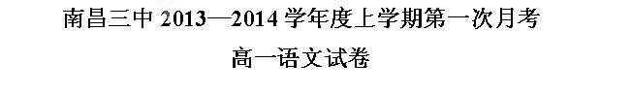
第I卷 选择题（共20分）
一、选择题（共10分，每小题2分）
1、下列词语中加点字读音完全正确的一项是（ ）
A、青荇（xìng） 骨髓（suǐ） 扼腕（wǎn） 百舸争流（gě ）
B、忤视（wǔ） 顷刻（qǐng） 忸怩（niǔ ní） 切齿拊心（fǔ）
C、自刎（jǐng） 团箕（jī） 瞋目（chēn） 挥斥方遒（qiú）
D、惆怅（chàng） 漫溯（sù） 凌侮（rǔ） 夜缒而下（zhuì）
2、下列词语中有两个错别字的一项是（ ）
A、契约 河畔 斑斓 长蒿
B、漂泊 浮藻 颓圮 家具
C、目炫 典押 凄惋 熟识
D、笙萧 叱骂 焠火 廖廓
3、下列各句中加点成语使用不恰当的一句是（ ）
A、道德是一切制度运行的社会土壤，道德与法律在一个国家的文明框架中，唇齿相依，缺一不可。
B、虽然计算机应用范围越来越广，但拥有了它，并不意味着一切工作都会轻而易举，一挥而就。
C、传统节日是一宗重大而特殊的民族文化遗产，其文化内涵和相关习俗不应该与现代社会格格不入。
D、本来行路难，如件件在意，就更束缚了自己的脚步。要想走好，对有些事情不以为意倒不失为一种明智的选择。
4、下列各句中没有语病的一句是（ ）
A、由于青少年心智尚未成熟，好奇心又强，对事物缺乏分辨能力，容易被大众媒介中的不良信息诱导，从而产生思想上、行为上的偏差。
B、这本杂志的对象，主要是面向中学语文教师。
C、夏令营活动对于学生们增强身心健康、开阔视野、提高学习兴趣、锻炼坚强意志、培养团队精神具有重要的帮助作用。
D、交通问题不仅仅是一个经济问题、技术问题，而是关系到国家财产、人民生活及生命安全，是事关国计民生的重大问题。
5、 下列各项中，对 《大卫 .科波菲尔》表述正确的一项（ ）
A、《大卫 .科波菲尔》是法国作家狄更斯写的“半自传体”小说。
B、小说中大卫的是非观和健全的人格是在保姆佩葛蒂的帮助下确立起来的。
C、有一次继父用鞭子打大卫的时候，大卫把他的手咬伤了。他把大卫监禁了几天后，送到一所寄宿学校。逃离了继父的魔爪，大卫在这所学校过得很快乐。
D、 大卫的房东密考伯夫妇是狄更斯以他父母为原型塑造的。他们那种“债多不愁，乐知天命”的性格成为文学中的典型，称做“密考伯主义”。
二、文言文阅读（10分，每小题2分）
阅读下面文言文，完成6--7题
晋侯、秦伯围郑，以其无礼于晋，且贰于楚也。晋军函陵，秦军氾南。
佚之狐言于郑伯曰：“国危矣，若使烛之武见秦君，师必退。”公从之。辞曰：“臣之壮也，犹不如人；今老矣，无能为也已。”公曰：“吾不能早用子，今急而求子，是寡人之过也。然郑亡，子亦有不利焉！”许之。
夜缒而出，见秦伯曰：“秦、晋围郑，郑既知亡矣。若亡郑而有益于君，敢以烦执事。越国以鄙远，君知其难也，焉用亡郑以陪邻？邻之厚，君之薄也。若舍郑以为东道主，行李之往来，共其乏困，君亦无所害。且君尝为晋君赐矣，许君焦、瑕，朝济而夕设版焉，君之所知也。夫晋，何厌之有？既东封郑，又欲肆其西封，若不阙秦，将焉取之？阙秦以利晋，惟君图之。”秦伯说，与郑人盟。使杞子、逢孙、杨孙戍之，乃还。
子犯请击之。公曰：“不可。微夫人之力不及此。因人之力而敝之，不仁；失其所与，不知；以乱易整，不武。吾其还也。”亦去之。
6、下列各项中，没有活用现象的一项是（ ）
A、 晋军函陵
B、 越国以鄙远
C、 既东封郑
D 、 失其所与，不知
7、 下列各句中，加点字解释不正确的一项：
A、 微夫人之力不及此 微：如果没有
B、 吾其还也 其：表商量语气，还是
C、 因人之力而敝之 因：因为
D 将焉取之 焉：哪里
阅读下面文言文，完成8---11题。
方以智，字密之，桐城人。父孔炤，明湖广巡抚，为杨嗣昌劾下狱，以智怀血疏讼冤，得释。以智，崇祯庚辰进士，授检讨。会李自成破潼关，范景文疏荐以智，召对德政殿，语中机要，上抚几称善。京师陷，以智哭临殡宫，至东华门，被执，加刑毒，两髁骨见，不屈。
贼败，南奔，值马、阮乱政，修怨欲杀之，遂流离岭表。自作序篇，上述祖德，下表隐志。变姓名，卖药市中。桂王称号肇庆，以与推戴功，擢右中允。扈王幸梧州，擢侍讲学士，拜礼部侍郎、东阁大学士，旋罢相。固称疾，屡诏不起。尝曰：“吾归则负君，出则负亲，吾其缁乎？”
行至平乐，被絷。其帅欲降之，左置官服，右白刃，惟所择，以智趋右，帅更加礼敬，始听为僧。更名弘智，字无可，别号药地。
其闭关金陵高座寺也。友人钱澄之，亦客金陵，遇故中宫为僧者，问以智，澄之曰：“君岂曾识耶？”曰：“非也。昔侍先皇，一日朝罢，上忽叹曰：‘求忠臣必于孝子！’ 如是者再。某跪请故，上曰：‘早御经筵，有讲官父巡抚河南，坐失机问大辟，某薰衣，饰容止如常时。不孝若此，能为忠乎？闻新进士方以智，父亦系狱，日号泣，持疏求救，此亦人子也。’言讫复叹，俄释孔炤，而辟河南巡抚，外廷亦知其故乎？”澄之述其语告以智，以智伏地哭失声。
以智生有异禀，年十五，群经、子、史，略能背诵。博涉多通，自天文、舆地、礼乐、律数、声音、文字、书画、医药、技勇之属，皆能考其源流，析其旨趣。著书数十万言，惟通雅、物理小识二书盛行於世。
(选自《清史稿》，有删节)
- 对下列加点字的解释，正确的一项（ ）
A、 以与推戴功，擢右中允 擢：担任
B、 遇故中宫为僧者 故：原先的、原来的
C、 坐失机问大辟 坐：入罪、定罪
D、 友人钱澄之，亦客金陵 客：做客
9、下列各组句子中，加点的词的意义和用法相同的一项是 （ ）
A.为杨嗣昌劾下狱 父母宗族，皆为戮没
B.吾其缁乎 共其乏困，君亦无所害
C.求忠臣必于孝子 愿大王稍假借之，使毕使于前
D.而辟河南巡抚 而燕国见凌之耻除矣
10、下列对原文有关内容的分析和概括，不正确的一项是 （ ）
A.方以智的父亲曾任湖广巡抚，被杨嗣昌弹劾而获罪，因为方以智血疏申冤才获释。
B.阮大铖当权，由于原先结下仇怨，想找借口杀方以智，使他在南都不能久留。
C.桂王在肇庆即位，任方以智为右中允。罢相之后扈王多次征召，他均称病不就。
D.方以智在平乐被清兵搜出。清帅反复逼降无效，最后方以智逃出来当了和尚
三、（25分）
11、将文中画横线的句子翻译成现代汉语。（9分）
（1）会李自成破潼关，范景文疏荐以智，召对德政殿，语中机要，上抚几称善。(3分）

（2）闻新进士方以智，父亦系狱，日号泣，持疏求救，此亦人子也。（3分）

（3） 太子及宾客知其事者，皆白衣冠以送之。（3分）

12、阅读下面这首诗按要求回答问题。（8分）
春闺思
张仲素
袅袅城边柳，青青陌上桑。提笼忘采叶，昨夜梦渔阳。
（1）这首诗中两组叠音词的运用有何妙处？（4分）
答：
（2）诗中抓取了哪一细节？寄寓了怎样的情感内涵？（4分）
答：
13、默写（每空1分，共8分）
（1） ，壮士一去兮不复还。
（2）荆轲和而歌， 。
（3） ，士皆瞋目，发尽上指冠。
（4）层林尽染， 。
（5）携来百侣曾游， 。
（6）鹰击长空， ， 。
（7）到中流击水， 。

四、（15分）
阅读下面文章，回答14----17题
从长安出发
和谷
（1） 从长安出发，意味着我们可以走出四塞，走向世界每一个角落。从长安出发，也意味着我们可以走入历史的长河，溯源而上，去寻找西安在世界格局中的位置，和一种饱满的思想感情。
（2） 我曾躲开罗马威严而阴冷的废墟，绕过喧哗的街市，像一位当地的平民百姓，徘徊在一座地下商场的普通厨具货档间，想购置一件两件美观又实用的瓷碗。一件是敞口的碗，一件像盆儿，肉色的白釉，饰有黄或蓝的色块，点缀着一些简练明朗的小花图案。我买了它作为纪念品。
（3） 当时我是怎么想的?买了它回去，显然是舍不得用来盛玉米糁吃的。我是在寻找这异域的china，对我这么个从长安出发的旅人来说，这究竟意味着什么呢?老家的耀州瓷，有我与生俱来的思维的资源，它在我幼年玩瓷瓦片的时候，就把一粒坚硬的种子埋进了我的体内。连老家一字不识的老汉，也会说“条条大路通罗马”的话，当然他们并不完全明白罗马的准确含义，但知道这个词语所能表达的喻义。
（4）从长安出发，我们很容易走到汉朝。我们汉朝的先人，很大气，也朴素得可爱，当他们第一次极模糊地得知有关罗马的信息时，马上想到的是，罗马可能类似于我们的神州，便不无友好地说，那就叫它“大秦”吧!这是一个极具中国化的命名。我的乡党张骞尚不知罗马，班超的二次西行，认识了这个西方大帝国。丝绸之路，是从长安土地上长出的茂盛的桑叶喂肥的蚕儿吐出来的。无疑，精美的瓷器连同丝绸、漆器、铁器等一起，是从这里出发，从西域经中亚的中路，或从北方经匈奴转中亚入西亚的北路，以及从南海经印度入波斯湾的海上丝绸之路，抵达遥远的罗马的。
（5） 是的，罗马的商团第一次来到洛阳的时间是公元前100年左右。而这更早，《旧约》中便以“西尼”一语称中国了。怎么去考证长安与罗马究竟是谁先认识了谁，似乎并不十分要紧。我们所面对的无可争辩的事实是，从长安出发，我们走到了哪里?走出了多远?为什么走?获得的又是什么?一个是柔软的丝绸，一个是坚硬的瓷器，在漫长漫长的历史风尘中，它们在大漠的驼背上，在沧海的帆船上，是以长安的名义、长安的标签、长安的品牌远行的。
（6） 我曾留意过海底打捞瓷器商船的消息，那被海水湮没了若干岁月的瓷器是不会变质的，它的破碎应该说是期待和梦想的破碎。打捞上来的也许是瓷的尸骨，也许是旅人的灵魂。我尽管弄不明白它是出自定窑、钧窑、景德镇，还是出自龙泉或我的老家耀州，它在重见日月后所发出的光芒，却使我为之炫目。我会在还乡时去问候故土上的古窑址和依然生生不息的炉火，打听新瓷品的工艺创新和销路行情，并向他们说说有关在罗马购置瓷具的琐事。它肯定已不是我们的泥土和炭火烧制的，它的釉色也没有一方水土的亲切感，但这的确很美，很可爱，让人一样感觉温和。
（7）前不久的丝路之行，我在大漠中的玉门关遗址旁捡到了一小块古瓷片，有黄褐色的釉饰。它又该是谁丢下的，又有多少让人思忖和念想的事情呢?
（8）当今从长安出发的路已不再曲里拐弯，它有形也可以无形，既有物质的也有精神的，通向世界的每一个角落，也通向众多的人群和无数斑驳而丰饶的心灵。
（9）每一次从长安出发，总让我感动不已。

14、为什么说“每一次从长安出发，总让我感动不已”?请根据文意作简要回答。（3分） 答

15、 第5段中画线句子的含意是什么?有什么作用?（4分）
答：

16、 第6段末尾说“但这的确很美，很可爱，让人一样感觉温和”。“这”指代什么?为什么说“让人一样感觉温和”？（4分）
答：

17、下列对文章的评析，不符合原文意思的两项是（ ）（4分）
A.第3段中，这异域的china，对我这个从长安出发的旅人来说，意味着它能触发我对长安、对中国瓷、对丝绸之路的思忖和念想。
B.汉朝的先民把古代的罗马称作“大秦”，没文化的老汉也知道“条条大路通罗马”，中国人早就知道罗马了，表明了中国文明的悠久。
C.我们的祖先早在西汉时期就开通了连接东西方文明的陆上通道——丝绸之路，因此，就有了本文的“丝绸之路，是从长安土地上长出的茂盛的桑叶喂肥的蚕儿吐出来的”的说法。
D.打捞上来的瓷的尸骨，在重见日月后所发出的光芒，却使我为之炫目，说明这些瓷片具有珍贵的文物价值。
E.第8段是全文内容的总括和升华，它表明中国文明已经以各种不同的形式走向世界及世界人民的心里。
五、 作文（40分）
请以“不能没有你”为题，写一篇记叙文，立意自定，不少于700字。

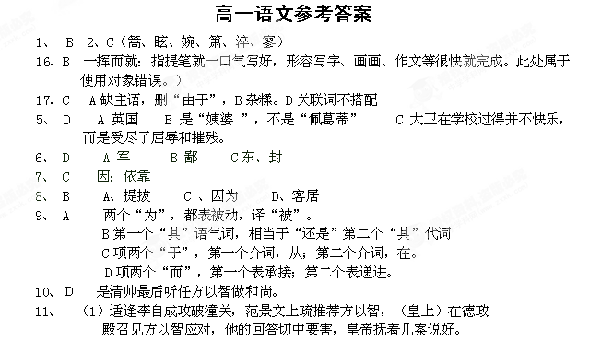
（关键词：会、召对、中机要、几）
（2）（我）听说新科进士方以智，他的父亲也被囚禁到牢里，他每天
哭号、流泪，拿着奏疏求人解救（他父亲），这（同样）也是做人的儿子啊！
（关键词 闻、系、日、持疏）
（3 ）略 （句式2分， “白衣”“以”1分）
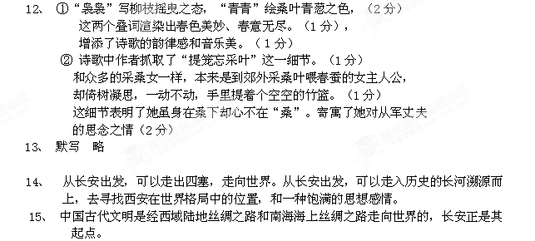
语言形象生动，照应上文。
16、“这”指代在罗马购置的瓷器。
它让我想起老家的耀州瓷，触发我与生俱来的思维资源，唤起我对中国传统文化的深厚感情。
17、 BD
B项“表明了中国文明的悠久”不能与文中照应；
D项“为之炫目”的原因不是“这些瓷片具有珍贵的文物价值”，而是作者对祖国灿烂文明的敬意和赞叹。

